课程编号 1800440001(86)
得分 | 教师签名 | 批改日期
深 圳 大 学 实 验 报 告

课程名称： 大学物理实验（1）
实验名称： 费米-狄拉克分布
指导教师： 敬守勇
报 告 人： 学号：
学 院： 计算机与软件学院
实验地点： 致原楼 210 室 组号： 01
实验时间： 2025 年 4 月 10 日
提交时间： 2025 年 4 月 17 日

一、实验目的
1. 了解费米-狄拉克分布函数
2. 通过实验验证费米-狄拉克分布规律
3. 学习分析真空中电子能量和数量的技巧
- 实验原理
1.理论分析
近代电子理论认为金属中的电子按能量的分布是遵从费米——狄拉克的量子统计规律的，费米分布函数为：
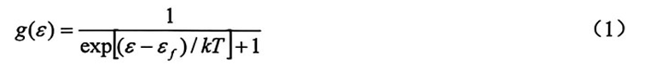
金属中的每个电子都占有一定能量的能级，这些能级相互靠得很近，形成能带。当温度为绝对零度时，金属中电子的平均能量并不为零。此时金属中的电子将能量从零到能量为ε_{f}（ε_{f}称费米能级，ε_{f}的值随金属的不同而不同）的能级全部占据。而高于费米能级的那些能级全部空着，没有电子去占据。如图1中的实线所示，当金属的温度为1500°C，则靠近费米能级的少数电子由于热运动的加剧，其能量超过ε_{f f}值，因而从低于费米能级的能带到跃迁至高于费米能级的能带上去，其分布曲线如图1中的虚线所示。我们的实验是在灯丝灼热（约1400°C ～ 1500°C）的情况下进行的，因此我们实验所测的结果也只是靠近费米能级的一部分，如图1中矩形所包的虚线部分。
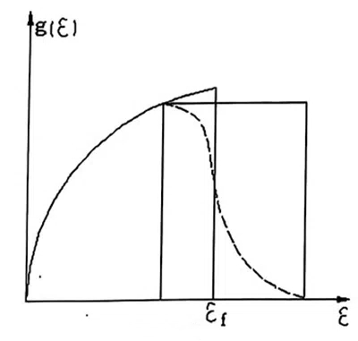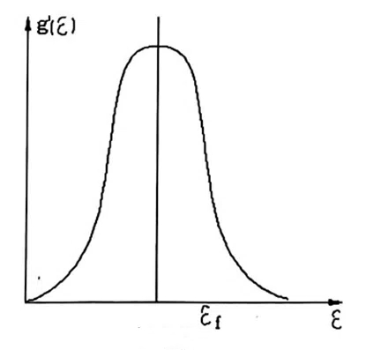
图1 图2
对（1）式求导可得
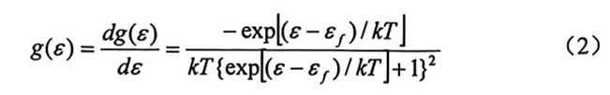
（1）、（2）两式的理论曲线如图1和图2所示。
由于金属内部电子的能量无法测量，只能对真空中热发射电子的动能分布进行测量。由于电子在真空中的热运动与电子在金属内部的运动情况完全不同，这是因为金属内部存在着带正电的原子核，电子不但有热运动的动能，而且还具有势能，真空中的电子就不存在势能，ε_{f} = 0，不要忘记电子从金属内部逃逸到真空中时，还要消耗一部分能量用作逸出功，因此从金属内部电子的能量ε减去逸出功A，就可得到真空中热发射电子的动能ε_{k}
此外，在真空与金属表面附近还存在着电子气形成的偶电层，就是说逃出金属表面的电子，还要消耗一些能量穿越偶电层，根据前苏联科学院院士，Я.И. 符伦克尔和 И.Е 塔姆的理论，电子穿越偶电层所需的能量，也就是该金属的费米能级ε_{f}。考虑到这两个因素之后对费米函数作适当的修正是非常必要的，修正后的费米函数应为：
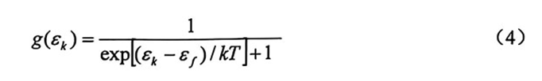
对（4）式求导得
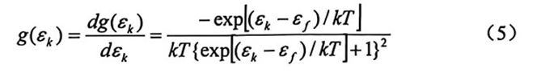
由（4）、（5）两式可以看出，真空中发射电子的动能分布也遵从费米—狄拉克分布。

2.实验方法及数据处理
本实验是利用理想二极管的特殊结构，在管子的外面套一个螺线管，并且通以直流电流，则螺线管中的磁感应强度 B 的方向与管子的轴线（灯丝）平行，在二极管不加板压的情况下u_{p}=0，从灯丝发射出电子，沿半径方向飞向圆柱面极板（阳极），由于阳极电压为零，所以电子在不受外电场力的作用下，保持其初动能飞向阳极形成阳极饱和电流，其线路如图3所示。
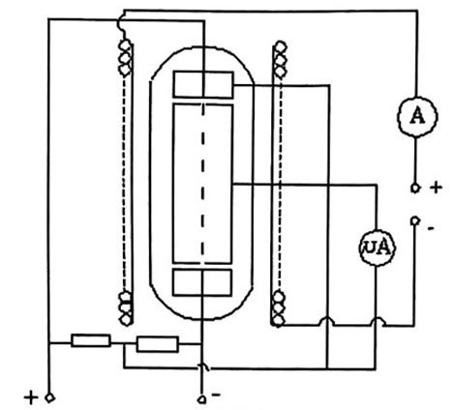
图3 线路图
由于电子的初动能各不相同，如何将它们按相等的动能间隔区分开来，并且求出电子数目的相对值，便成为本实验的焦点。由图4可知，从二极管灯丝（即圆心）发射出的电子，沿半径方向飞向圆柱面阳极（即圆周），在螺线管所产生的磁感应强度B的作用下，电子将受到洛伦兹力F = -ev×B而作匀速圆周运动。洛伦兹力是向心力，它不改变电子的动能，由于v⊥B，所以洛伦兹力公式可用下式表示：
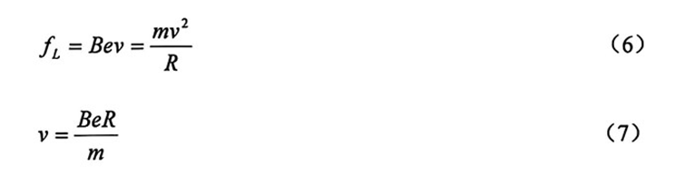
（7）式中的v是电子沿二极管半径方向的速度；或者电子的速度在半径方向的分量，R是电子作匀速圆周运动的半径，m是电子的质量，B是螺线管中间部分的磁感应强度，B的计算公式为：
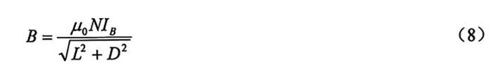
（8）式中，μ₀ = 4π× 10⁻⁷ (H/m)是真空中的磁导率；N是螺线管的总匝数；L和D分别是螺线管的长度和直径，I_{B}是通过螺线管的电流强度。将（7）、（8）代入（6）式可得真空中电子的动能为：
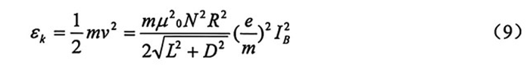
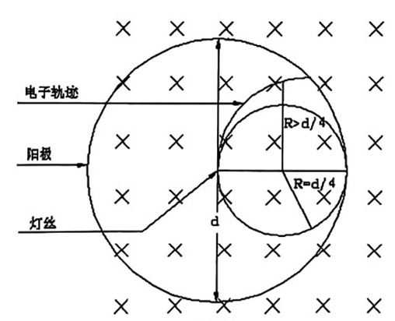
图4
由图4可看出，若电子作匀速圆周运动的半径R > d/4（d是圆柱面阳极的直径），电子就能达到阳极，形成阳极电流，若R < d/4，电子就不能到达阳极，这一部分电子对阳极电流无贡献。可见电子作匀速圆周运动的半径（取决于I_{B}直接影响阳极电流的大小，将R =d/4代入（9）式可得
（10）式中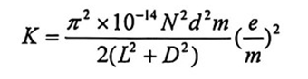为一常数由（10）式可知真空中发射电子的动能与螺线管中的电流强度的平方成正比，而罗伦兹力不改变电子的动能，它只影响电子作匀速圆周运动的半径的大小，对动能一定的电子，向心力越大（即I²_{B}越大），匀速圆周运动的半径越小，当动能增加Δε_{k}时，将有相应数量的电子因其圆周运动的半径小于d/4而不能到达阳极，所以阳极电流将减小ΔIp，又因为Δεk与I²_{B}成正比，所以可用I²_{B}代替变量Δεk进行实验及数据处理。
实验中，设灯丝电流强度稳定不变，阳极电压为零，理想二极管的饱和电流为：
(11）式中的n₀以及下面的n₁; n₂; n₃均为单位时间内到达阳极的电子数目，当I²_{B}以相等的改变量依次增加下去，我们将得到一组方程：
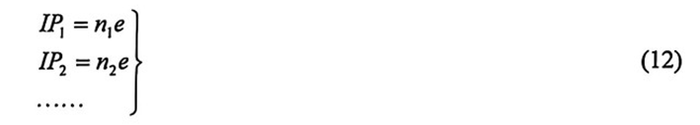
由（11）、（12）式联立可得
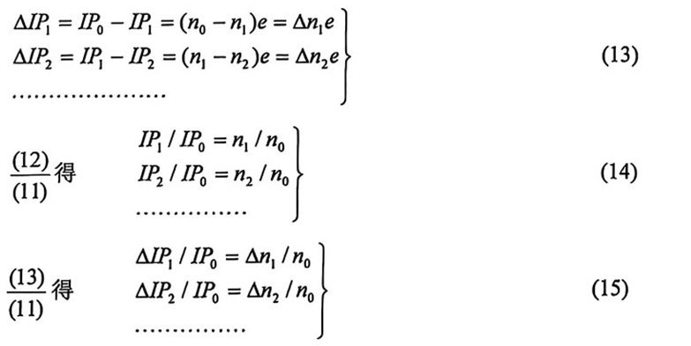
为了配合理论上的要求，操作时事先选好I²_{B}的值，使其等间隔的增加，然后以其平方根的值，作为实验测量时的电流值，进行实际测试。

- 实验仪器
1. 费米-狄拉克分布实验仪
2. 费米-狄拉克分布实验装置
3. 导线若干
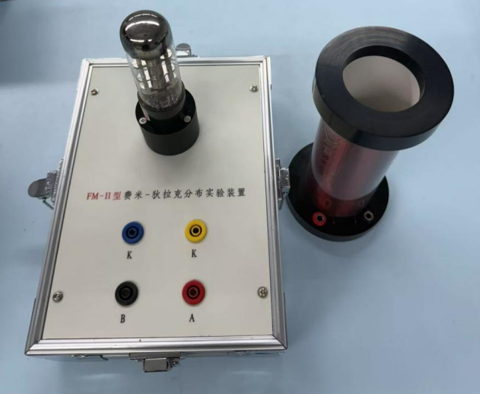
图5 费米-狄拉克分布实验装置图
四、实验内容与步骤
- 将实验装置与电源部分对应连接。
- 反时针方向将灯丝电流调节旋钮到头。
- 开启电源开关。顺时针方向调节灯丝电流旋钮。同时观察数显电流表的显示值到合适值为止（电流值写在理想二极管的玻璃壳上，此时对应的灯丝温度约为1500°C。预热 10 分钟。
- 反向针方向调节螺旋管励磁调节旋钮使励磁电流值为零即记录I_{B}=0。
- 记录I_{B}=0时的板流（微安表）的示数，即为I_{p}。
- 依次调节I_{B}=0值，记录相应的I_{p1}值，到I_{B}=1A为止。
注意事项：
- 电源输入电压为交流 220V（最好通过电子交流稳压器）。
- 必须保证预热时间，等灯丝电流稳定之后，按步骤测试。
- 由于理想二极管的灯丝，很难保证处于轴线位置，因此有些管子作出的分布曲线欠佳。
- 由于理想二极管灯丝直径不完全相等，而此实验需要灯丝的温度值约为1500°C，所以对不同直径的灯丝，其灯丝电流应该不同。
- 为能作出分布比较理想的曲线，对不同的理想二极管，我们给了一个参考的灯丝电流值I的范围0.69A~0.72A
- 在灯丝灼热的状况下，严禁倾斜，特别是平放，以免灯丝弯曲。
- 理想二极管是玻璃制品，严禁碰撞，以免破裂。
- 本仪器采用数字式电表，其稳定度是最后一位数字+-2个字。
补充螺线管参数：
• 总匝数 N = _870__
• 长度 L = __14.5__ m
• 直径 D = __0.0045__ m
• 阳极直径 d = 8.4mm
(1) 以 IP​/IP₀为 y 轴，以 I²B 为 x 轴，作 g(ε_{k}) ~ε_{k}曲线。
(2) 以 ΔIP​/IP₀为 y 轴，以 I²B为 x 轴，作g’(ε_{k}) ~ε_{k}曲线。
(3) 求∑ = ΔIPi​/IP₀，检查是否满足归一化条件。
(4) 计算 g'(ε_{k}) ~ε_{k} 曲线峰值对应的 ε_{k} 值即为ε_{f} 值。

五、数据记录（原始数据整理）
表1 原始数据
I_{B}²(A²) | 0.000 | 0.040 | 0.08000 | 0.120 | 0.160 | 0.200 | 0.240 | 0.280 | 0.320 | 0.360 | 0.400 | 0.440 | 0.480 | 0.520 | 0.560 | 0.600 | 0.640
I_{B}(A) | 0.000 | 0.200 | 0.283 | 0.346 | 0.400 | 0.447 | 0.490 | 0.529 | 0.566 | 0.600 | 0.632 | 0.663 | 0.693 | 0.721 | 0.748 | 0.774 | 0.800
Ip_{n}(μA) | 44.8 | 41.6 | 34.8 | 22.3 | 9.6 | 3.7 | 1.3 | 0.5 | 0.3 | 0.1 | 0.0 | 0.0 | 0.0 | 0.0 | 0.0 | 0.0 | 0.0

六、数据处理
表2 处理后数据
IB2(A2) | 0.000 | 0.040 | 0.08000 | 0.120 | 0.160 | 0.200 | 0.240 | 0.280 | 0.320 | 0.360 | 0.400 | 0.440 | 0.480 | 0.520 | 0.560 | 0.600 | 0.640
IB(A) | 0.000 | 0.200 | 0.283 | 0.346 | 0.400 | 0.447 | 0.490 | 0.529 | 0.566 | 0.600 | 0.632 | 0.663 | 0.693 | 0.721 | 0.748 | 0.774 | 0.800
Ipn (μA) | 44.8 | 41.6 | 34.8 | 22.3 | 9.6 | 3.7 | 1.3 | 0.5 | 0.3 | 0.1 | 0.0 | 0.0 | 0.0 | 0.0 | 0.0 | 0.0 | 0.0
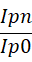 | 1.0 | 0.929 | 0.777 | 0.498 | 0.214 | 0.083 | 0.029 | 0.011 | 0.007 | 0.002 | 0 | 0 | 0 | 0 | 0 | 0 | 0
ΔIpi (μA)  (Ipn-Ipn+1) | 3.2 | 6.8 | 12.5 | 12.7 | 5.9 | 2.4 | 0.8 | 0.2 | 0.2 | 0.1 | 0 | 0 | 0 | 0 | 0 | 0 | —
 | 0.071 | 0.152 | 0.279 | 0.283 | 0.132 | 0.054 | 0.018 | 0.004 | 0.004 | 0.002 | 0 | 0 | 0 | 0 | 0 | 0 | —
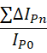 | E |  |  |  |  |  |  |  |  |  |  |  |  |  |  |  |  | 99.9%

- Ipn/Ip0行数据：第一列数据为Ip0/Ip0=44.8/44.8=1; 第二列数据为Ip1/Ip0=41.6/44.8=0.929;其它列同理。
- ΔIpi行数据：第一列数据为ΔIp0=Ip0-Ip1=44.8-41.6=3.2；其它列数据同理。
- ΔIp​n/Ip0行数据：第一列数据为ΔIp0/Ip0=3.2/44.8=0.071；其它列数据同理。
- 累加ΔIp​n/Ip0行数据，0.071+0.152+…+0.004+0.002=0.999，结果为99.9%

- 绘制分布函数曲线
以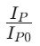为纵轴，为横轴，绘制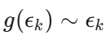曲线
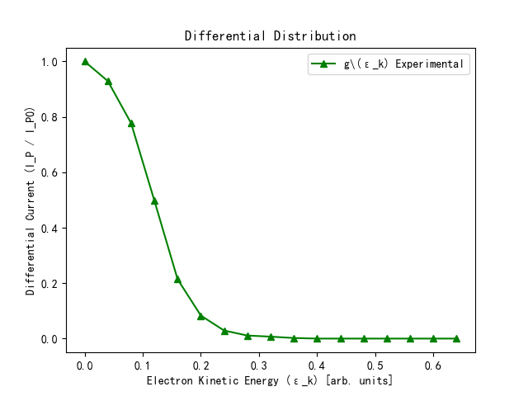
图6 g(ε_{k}) ~ε_{k}曲线图

- 绘制微分分布曲线
以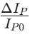为纵轴，为横轴，绘制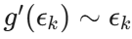曲线
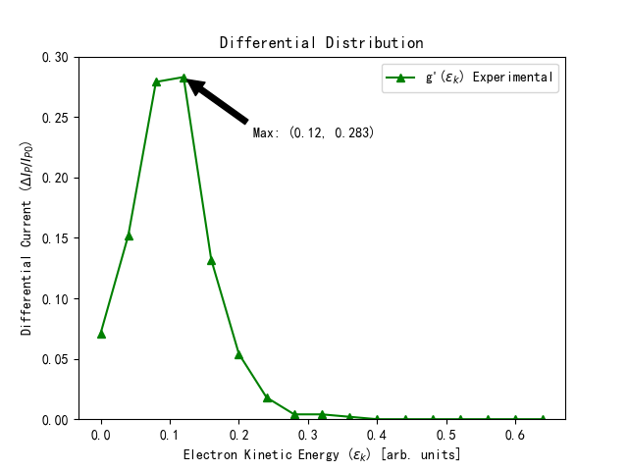
图7 g'(ε_{k}) ~ε_{k} 曲线图

七、结果陈述（含实验总结）
- 分布函数曲线：以IP0​IPn​​为纵轴，根据动能筛选条件计算出的电子动能ϵk​为横轴绘制分布函数曲线。从数据趋势来看，随着电子动能增加，IP0​IPn​​先保持较高值，之后逐渐下降，与费米 - 狄拉克分布函数理论曲线在趋势上相符，即在低动能区域电子占据概率较高，随着动能增大，占据概率逐渐减小。
- 微分分布曲线：以IP0​ΔIPn​​为纵轴，电子动能ϵk​为横轴绘制微分分布曲线。从数据计算结果可知，该曲线在某一动能值处出现峰值，结合实验原理，此峰值对应的动能值即为费米能级ϵF​。通过计算，确定了费米能级ϵF​对应的螺线管电流IB​值，进而可代入公式计算出ϵF​的具体数值
- 归一化条件验证：计算得到的IP0​∑ΔIPn​​结果约为99.9%，在实验误差允许范围内，近似等于100%，验证了总电子数目守恒的归一化条件，表明实验数据在一定程度上符合理论预期。
八、思考题
1、实验中可能有哪些因素使得实验结果与理论分布有所偏差？如何解释和校正这些偏差？
- 磁场不均匀性：螺线管产生的磁场可能存在不均匀性，导致电子运动半径的计算出现偏差。可以通过使用更高精度的螺线管或进行磁场均匀性校准来减小这种影响。
- 电流测量误差：微安表的读数可能存在误差，影响数据的准确性。可以采用多次测量取平均值的方法来减小误差。
- 温度波动：灯丝温度的波动可能导致电子动能分布的变化。实验中应尽量保持灯丝电流稳定，以维持温度的恒定。
- 仪器老化：长期使用可能导致仪器性能下降，影响实验结果。定期对实验仪器进行维护和校准可以减小这种影响。

2、如何通过测量粒子数来估算费米能级？
- 通过绘制微分分布曲线 g′(ϵk​)∼ϵk​，找到曲线的峰值位置，该峰值对应的动能值即为费米能级 ϵF​。
- 根据实验中测得的螺线管电流 IB​ 和已知的螺线管参数（总匝数 N、长度 L、直径 D），利用公式 ϵF​=8me2B2d2​ 计算费米能级的具体数值，其中 B 是由螺线管电流计算得到的磁感应强度。
指导教师批阅意见

成绩评定

预习  （20分） | 操作及记录  （40分） | 数据处理与结果陈述  （30分） | 思考题  （10分） | 报告整体印象  （±分） | 总分

注：正文统一用5号字，标题可大一号，图表名可小一号；
原始数据记录表需单独起页（表格自拟，作为预习报告评分的一部分），提交报告时附在最后；

